个人简历
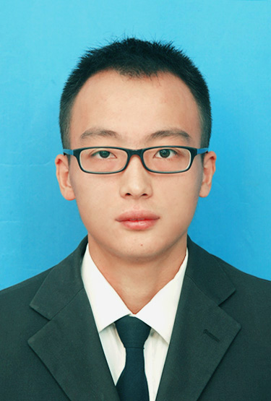
个人概况
姓名:张利智 性别:男
出生年月:1992-12-28 民族：汉族
毕业院校:合肥工业大学(211) 专业:资源勘查工程
籍贯：四川内江
电子邮件：598905686@qq.com 电话：18855124243
英语等级：CET6 419
坐标：深圳
应聘职位：初级前端工程师
教育培训经历
2011.9-2015.6 就读于合肥工业大学，学士学位（本科）
2015.12-2016.2 培训于网易微专业前端工程师
专业技能
熟练使用Photoshop、Sblime Text、Webstorm等前端切图、代码工具
掌握HTML+CSS网页布局与样式，了解HTML5,CSS3基本属性，熟悉W3C标准
掌握原生JavaScript，理解OOP,原型链，闭包等原生js属性
了解JavaScript库和框架，比如jQuery，Bootstrap，AngularJS，reactJS
能够处理不同浏览器和不同版本的兼容性问题
了解Java基本语法
半年前端学习经验，毕业于网易微专业前端工程师
其他
博客地址：http://blog.csdn.net/zlz_baby

自我评价
性格开朗，有很强的自学能力和语言表达能力；
逻辑清晰，思维活跃，有较强的团队意识及执行力；
对前端开发、钻研新技术充满热情，有较强的责任心；
业余兴趣广泛，喜欢健身、骑行、球类运动等；

